一 注册页面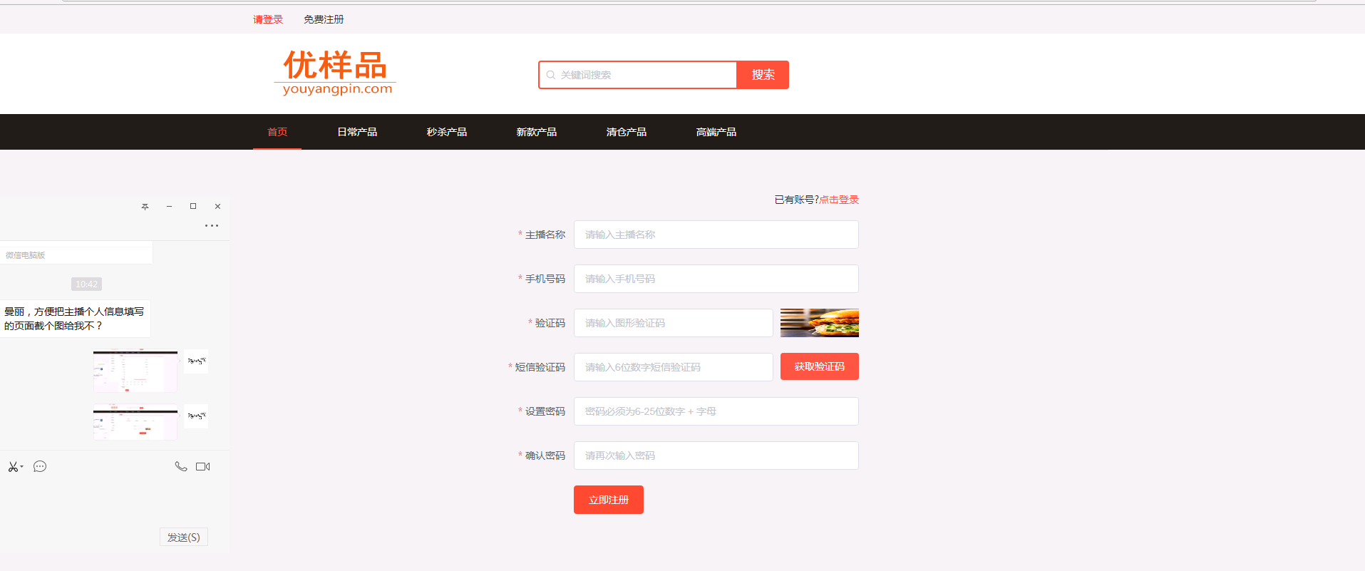

调整一下文字，如下：

**\*账号 请输入手机号码**

**\*短信验证码 请输入短信验证码**

**二 个人信息页面**

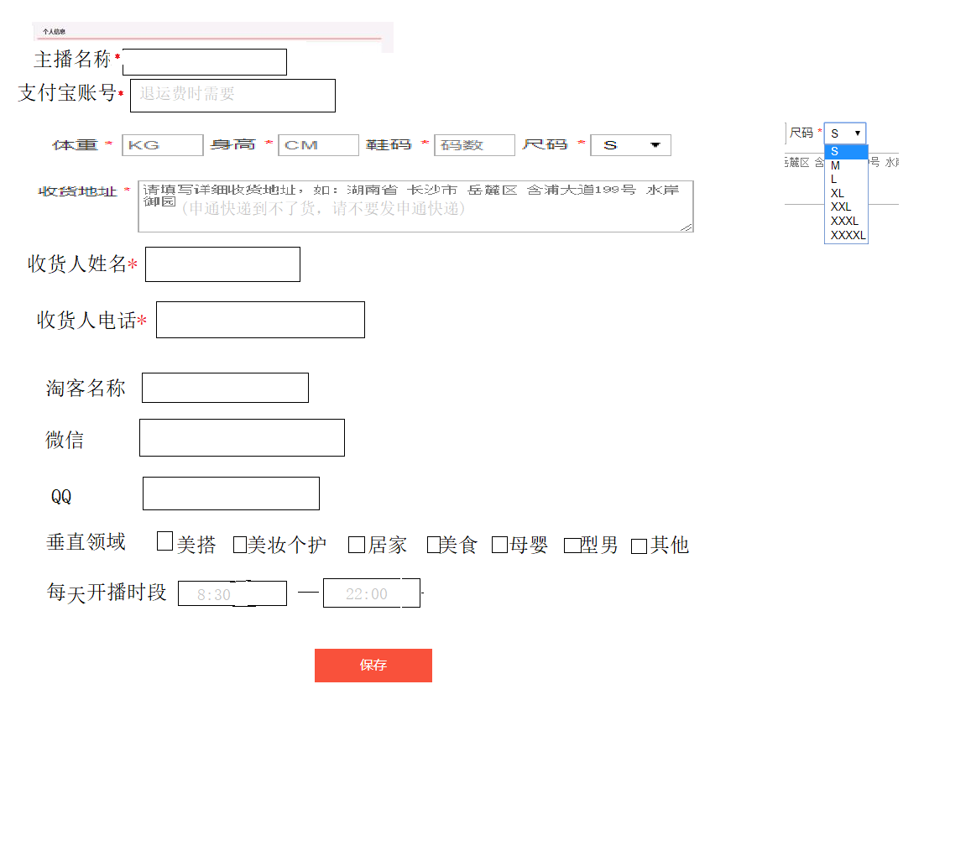

**三 修改密码页**

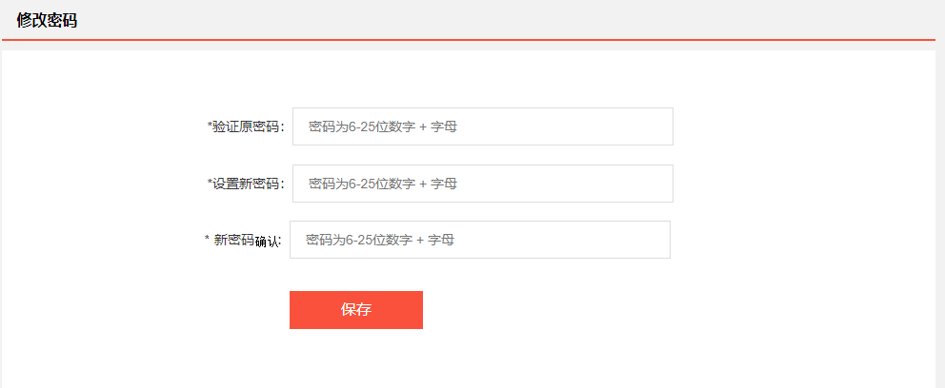

**四 服务协议不做菜单了，就在注册的时候弹出一个服务协议框，勾选后就可以注册了**

**参考：http://publish.haodanku.com/reg/index.html**

四 菜单顺序调整一下（菜单比较少不要弄账号管理的二级菜单了）

1. 账号信息
2. 我的订单
3. 运费提现
4. 申请记录
5. 修改密码

五 下单确认页

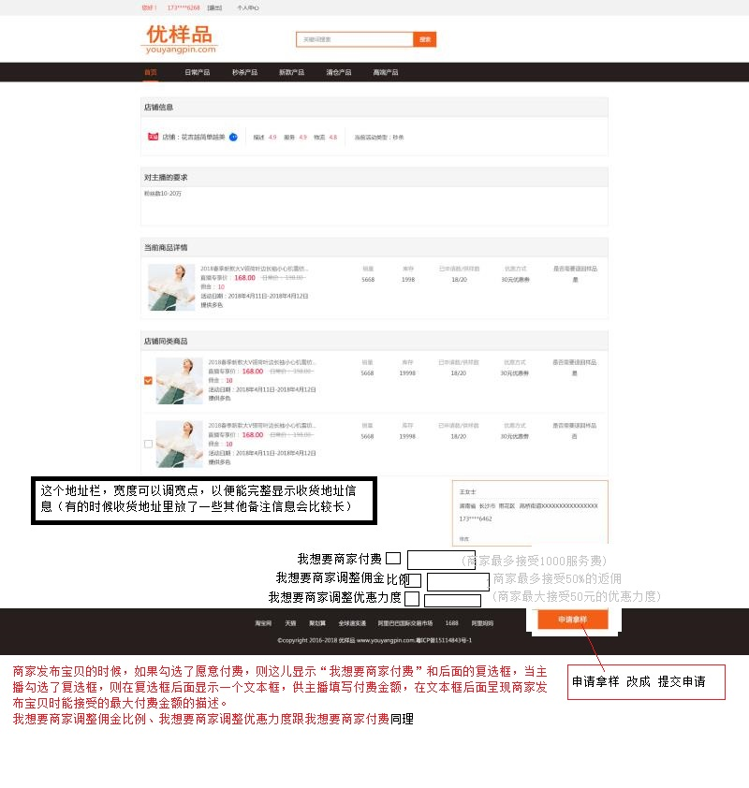

六 我的订单页

